Консультация для родителей
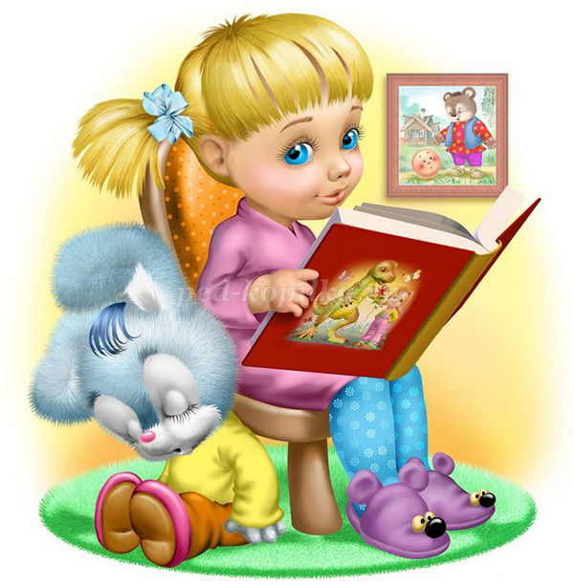
«Значение сказок в жизни человека»
У каждого человека есть своя первая и самая любимая сказка. Сказка, которую мы проносим в своем сердце через всю жизнь. И у каждого она разная. А почему? В чем здесь глубинный смысл?
В каждой прочитанной нами сказке, можно найти, как и полный перечень человеческих проблем, так и пути и способы их решения. Подсознательный выбор сказки отражает проблематику личностных моментов в жизни человека, их стремлений и убеждений. Известный американский психолог Эрик Берн еще в середине ХХ века доказывал, что с помощью сказок возможно даже запрограммировать будущее ребенка.
Сказки не так просты, какими кажутся на первый взгляд - они похожи на многослойный пирог. В детстве мы видим первый слой, он является самым понятным, а с возрастом нам открывается более глубинный смысл вложенного замысла в сказку. И чем короче сказка, тем больше она имеет объем вложенной в нее информации. А в таком случае сказки не менее нужны родителям, чем их детям.
Рекомендации родителям

- Не пытайтесь заменить чтение сказки на просмотр мультфильмов. Даже при большой занятости найдите время для чтения в кругу семьи или перед сном. 15 минут в день - это немного для живого, эмоционального отображения сказки вами для вашего ребенка, но это очень важно для психологического ее развития.

- Перед тем, как читать незнакомую сказку сыну или дочери, быстро пробегите ее глазами. В современных интерпретациях можно встретить, например: «... и разорвал его на тысячу мелких кусочков». Это уже слишком. Поэтому, в таком случае можно заменить эту сказку на другую, или некоторые действия главных героев заменить на более мягкие, которые не отражают проявлений агрессии и различного негативизма, потому что у ребенка может формироваться мнение, что только зло и жестокость может быть сильным и разумным.

- Не стоит читать грустные сказки ребенку на ночь. Потому что тяжело будет представить, что ребенку может присниться после такой сказки.

- Дети должны знать и понимать, что в жизни есть, кроме «внешней», «внутренняя» сторона (основной воспитательный смысл сказки). Поговорите об этом с ребенком, тонко, осторожно выбирая момент. Исключительно в познавательных целях, подняв ребенка до того, как правильно он должен поступать в подобных ситуациях. А еще лучше, если ребенок недавно чем-то провинился, то подобрать согласно этой ситуации соответствующую сказку с освещением поучительно-воспитательного момента.

